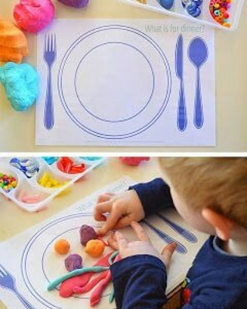
Escola Municipal de Educação Básica Augustinho Marcon
Catanduvas(SC), maio de 2020.
Diretora: Tatiana M. B. Menegat.
Assessora Técnica-Pedagógica: Maristela B. Baraúna.
Assessora Técnica-Administrativa: Margarete P. Dutra.
Professora: Marli Monteiro de Freitas
1º Ano

AULA 03 – SEQUÊNCIA DIDÁTICA – ARTES – 25 A 29 DE MAIO.

TEMA: DESENHO COM AS CORES
QUE EU GOSTO

CONTEÚDO: CORES E FORMAS
QUERIDOS ALUNOS DANDO SEQUÊNCIA NAS AULAS DE ARTES, NA SEMANA PASSADA VOCÊS CRIARAM UMA OBRA DE ARTES COM FRUTAS NATURAIS, E APÓS, FIZERAM A DEGUSTAÇÃO.
NESTA SEMANA A ATIVIDADE SERÁ REGISTRADA NO CADERNO DA SEGUINTE FORMA:
1-ATIVIDADE SUGERIDA: DESENHE NO CADERNO OU EM UMA FOLHA: UM PRATO E TALHERES CONFORME O EXEMPLO ABAIXO.
2-ATIVIDADE: USANDO SOMENTE AS CORES SUGERIDAS PELA PROFESSORA, DESENHE DENTRO DO PRATO SOMENTE ALIMENTOS QUE VOCÊ GOSTA DE COMER E QUE POSSA SER COLORIDOS SOMENTE COM ESSAS CORES. (VERMELHO, AMARELO, VERDE E ROXO.)

FAÇA O TÍTULO E DATA NO CADERNO OU NA FOLHA.
TITULO: MEU PRATO SAUDÁVEL E COLORIDO

FILME OU FOTOGRAFE A ATIVIDADE, DEPOIS ENVIE NO WHATSAPP PARTICULAR DA PROFESSORA DE ARTES MARLI.

